Page 251. Exercice 20. Étalonnage de verres doseurs.
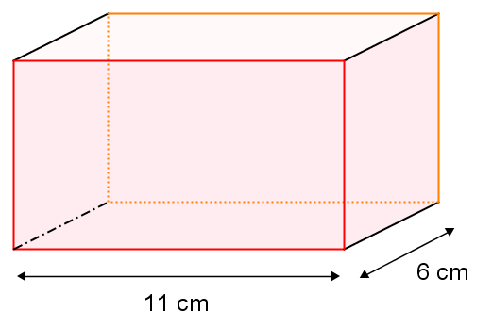
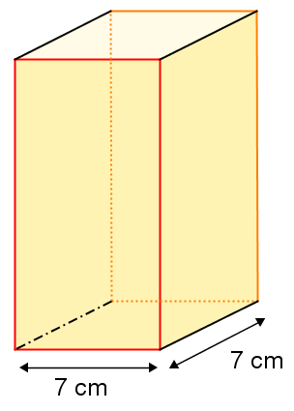
Deux verres doseurs ont la forme de pavés droits de base carrée pour l'un et rectangulaire pour l'autre. Les dimensions sont indiquées sur les schémas suivants.

On suppose qu'ils sont suffisamment grands pour contenir plus d'un litre de liquide.
Détermine les hauteurs d'eau si on verse dans chaque verre
- 10 cL

- 20 cL

- 50 cL

- 75 cL

- 1 L

